PREFA 90 Steher 80-1350 mm

PREFA

Eigenschaften

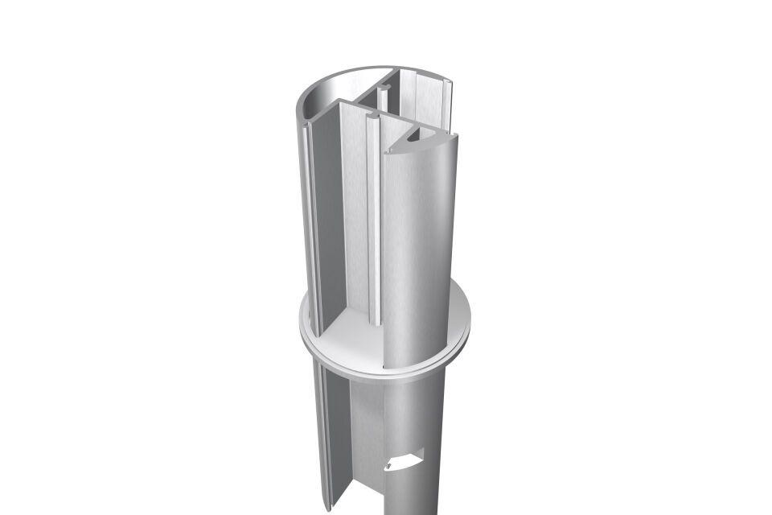

GTIN:

4043111115771

HAN:

H801601

Werkstoff

Aluminiumguss

Breite (mm)

186,00

Höhe (mm)

186,00

Länge (mm)

1.350,00